
Rundbrief an Senior*innen |  | Nr. 35
FORUM älterwerden der Erzdiözese Freiburg e.V.
Texte/Ideen/Auswahl: Theresa Betten, Bildungsreferentin für Seniorenarbeit; Johannes Braun, Geschäftsführung für das FORUM älterwerden

Thema: Alter erleben – Alter wahrnehmen
Die Rundbriefe 35, 36 und 37 drehen sich alle um die Film-Module »älter werden.«, die seit kurzem veröffentlicht worden sind. Man muss die Filme nicht kennen, um die Anregungen aus dem Rundbrief aufnehmen zu können. Auf YouTube findet man die Film-Module: www.youtube.com/@forumaelterwerden !

Impuls
Lesen Sie den Text am besten laut vor:

Wie will ich älter werden?
Was bedeutet für mich persönlich, älter zu werden?

Was willst du denn überhaupt im Alter?

Natürlich, alle wollen älter werden, aber keiner will alt sein. Das ist auch irgendwie Widerspruch.

Vielleicht spielt es auch keine Rolle. Also was wäre, wenn wir gar keine Mathematik hätten und keine Zahlen? Wie würden wir dann Alter empfinden? Sicherlich anders.

Es geschieht: Jeder wird jeden Tag einen Tag älter und das unterscheidet uns Menschen keinen vom anderen. Jeder wird jeden Tag einen Tag älter. Deswegen denke ich: es geschieht.

Quelle: »älter werden.« (1) Alter erleben – Alter wahrnehmen.
Online: https://www.youtube.com/watch?v=cWkvuSBNUt0

Impulsfragen
- Welche Vorteile können bestimmte Lebensalter aus meiner Sicht mit sich bringen?
- Welche Nachteile können bestimmte Lebensalter aus meiner Sicht mit sich bringen?
- Wann oder wo spielt mein Alter eine Rolle – wann oder wo spielt mein Alter keine Rolle?
- Was bedeutet Älterwerden für mich persönlich?

Anregung zum Austausch
Rufen Sie einen Menschen an, mit dem Sie eine halbe Stunde telefonieren können
– oder verabreden Sie sich zu einem Spaziergang.

- Tauschen Sie sich darüber aus, wie Sie ihr eigenes Alter erleben: Fühlen Sie sich älter oder jünger als Sie sind? Warum?
- Haben Sie sich schon einmal über eine Person gewundert, die deutlich älter oder jünger war als Sie selbst? In welcher Situation?
- Gibt es ein Musikstück / ein Lied, das Sie selbst einer bestimmten Lebensphase zuordnen? Was bedeutet diese Musik / dieses Lied für Sie?

Bedanken Sie sich fürs Zuhören und Erzählen und verabreden Sie sich zum nächsten Gespräch!

Anregung zu einer Gedächtnisübung: Buchstabensalat Alter erleben …
Finden Sie alle 13 Wörter im Buchstaben-Salat-Quadrat? links-rechts / oben-unten / unten-oben

A | L | T | E | R | Q | W | P | R | T | F | F | G | H | J | I | K | O | L | P
E | F | G | V | D | S | E | R | F | G | H | J | K | J | H | J | A | G | F | D
L | E | B | E | N | V | G | B | V | F | D | C | D | C | S | X | K | W | E | D
T | E | D | C | F | F | W | S | A | K | H | L | Ä | O | P | K | Z | E | D | C
E | R | F | V | T | C | G | B | H | Z | O | U | J | N | M | J | E | U | I | J
R | E | S | D | X | D | C | F | X | X | F | T | G | B | T | G | P | A | S | D
W | F | G | H | J | S | K | L | O | F | F | E | N | H | E | I | T | J | R | T
E | R | T | Z | Z | W | Ä | Ü | Ü | D | N | G | F | D | F | D | A | N | E | W
R | ? | F | V | C | E | S | E | W | D | U | ! | F | V | D | R | N | B | E | A
D | / | F | C | D | F | F | D | S | W | N | Z | H | J | I | K | Z | G | W | C
E | M | P | F | I | N | D | E | N | < | G | G | B | E | D | S | E | T | R | H
N | § | G | V | D | S | R | F | E | K | I | J | U | H | ) | T | Z | Z | E | H
= | S | F | D | E | D | S | E | T | A | E | G | L | I | C | H | H | H | R | E
D | T | D | S | E | D | S | W | L | F | H | K | N | N | L | M | % | J | J | I
D | R | G | H | K | U | F | F | A | D | D | D | R | D | G | J | L | U | I | T
L | U | Ö | H | V | F | D | D | F | V | X | Y | W | & | G | F | D | K | H | V
V | K | V | V | C | F | I | O | O | P | K | I | J | U | Z | R | R | I | I | R
A | T | W | X | E | V | E | R | L | E | T | Z | L | I | C | H | K | E | I | T
F | U | C | V | U | G | F | T | J | L | P | K | J | U | J | Z | W | T | W | W
X | R | U | H | E | S | T | A | N | D | E | D | R | F | T | G | Z | H | U | J

Anregung zu einer Aufmerksamkeitsübung: Suchbild
Finden Sie alle 8 Fehler im rechten Bild?
Lösung unten!
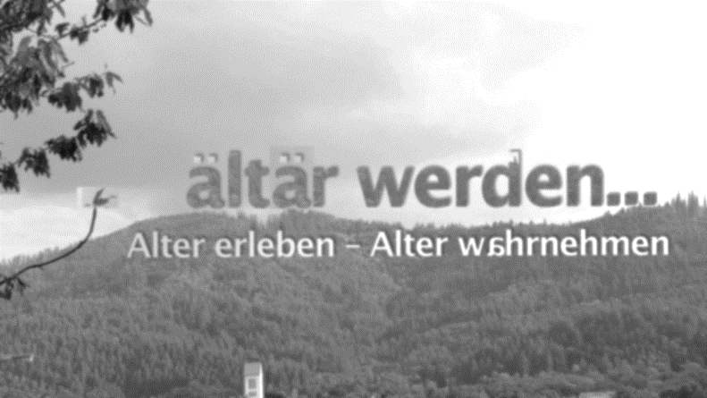
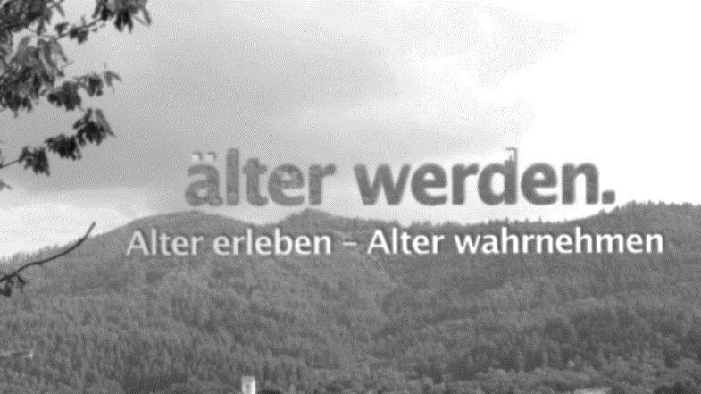

Anregung zur inhaltlichen Auseinandersetzung: Gedicht

Betrachtung der Zeit
Von Andreas Gryphius (1616–1664)

Mein sind die Jahre nicht,
Die mir die Zeit genommen;
Mein sind die Jahre nicht,
Die etwa möchten kommen;

Der Augenblick ist mein,
Und nehm ich den in acht
So ist der mein,
Der Jahr und Ewigkeit gemacht.

Impulsfragen:
- Was ist für mich die Aussage des Gedichts?
- Welcher Vers / welche Strophe spricht mich besonders an? Warum?
- Welche Verbindung zwischen Gedicht und Älterwerden sehe ich?

Aus: Arbeitsmaterialien zu den Film-Modulen »älter werden.«.
Online: www.forum-aelterwerden.de/filmprojekt

Gedanke zum Mitnehmen …

»Die größten Menschen sind jene, die anderen Hoffnung geben können.«
Jean Jaurès (1859–1914)

Lösungen:

